OSTEOPATH CONCEPT | FIȘĂ INDIVIDUALĂ PACIENT

Nr. fișă: Data înregistrării: Terapeut:
DATE PERSONALE

Nume:  Popescu |  | Prenume:  Andreea
Data nașterii: |  | CNP:
Sex: ☐ Masculin x Feminin |  | Vârstă:  32

DATE DE CONTACT

Telefon: |  | Email:
Localitate / Județ:
B

Cum ați aflat de Osteopath Concept: ☐ Internet / Google x Social Media ☐ Recomandare ☐ Altele
MOTIVUL PREZENTĂRII

Acuze principale (descrieți problema / durerea): Tinitus, dureri cervicale

EVALUAREA DURERII — SCALA VAS

Marcați intensitatea durerii la momentul prezentării:
0 | 1 | 2 | 3 | 4 | 5 | 6 | x | 8 | 9 | 10
0 = fără durere 10 = durere maximă, insuportabilă

Localizarea durerii:
X Cervical ☐ Toracal ☐ Lombar ☐ Sacral / Coccis ☐ Umăr Dr. ☐ Umăr Stg. ☐ Cot Dr. ☐ Cot Stg.
- Pumn Dr. ☐ Pumn Stg. ☐ Șold Dr. ☐ Șold Stg. ☐ Genunchi Dr. ☐ Genunchi Stg. ☐ Gleznă Dr.
- Gleznă Stg.
X Cap / Ceafă ☐ Abdomen ☐ Torace ☐ Altă zonă:

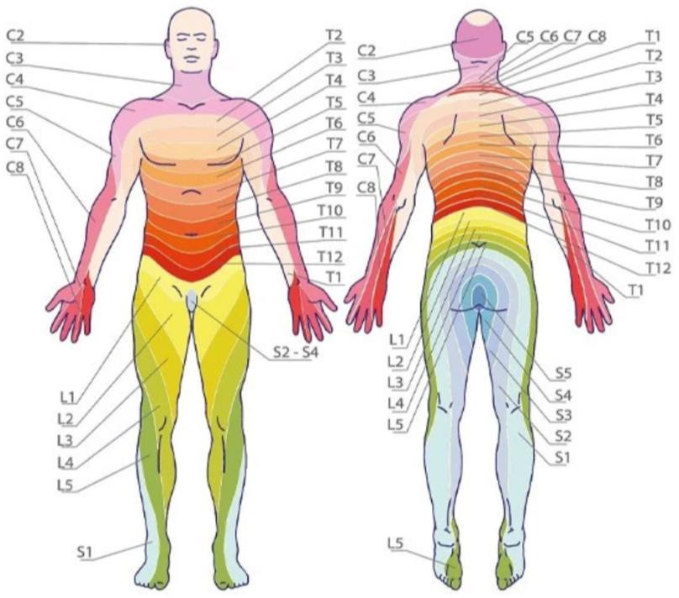
Y

OSTEOPATH CONCEPT | ANTECEDENTE MEDICALE & EVALUARE

Pacient: Nr. fișă:
ANTECEDENTE PERSONALE PATOLOGICE

Boli cronice / diagnostice cunoscute:
- Hipertensiune arterială ☐ Diabet zaharat ☐ Boli cardiovasculare ☐ Osteoporoză ☐ Artrită / Artroză
- Hernie de disc ☐ Scolioză / Cifoză ☐ Epilepsie ☐ Cancer / Neoplasm ☐ Boli autoimune
- Altele:

Intervenții chirurgicale anterioare:

Traumatisme / Fracturi / Accidente:

Boli cu transmitere cutanată / prin sânge: x Nu  - Da | Implanturi / proteze metalice: x Nu ☐ Da — tip / localizare:
Sarcină / Alăptare: x Nu ☐ Da | Pacemaker / stimulator cardiac: x Nu ☐ Da
ANTECEDENTE HEREDOCOLATERALE
MEDICAȚIE ACTUALĂ

Medicamente / suplimente (denumire, doză):

Alergii la medicamente sau substanțe topice (unguente, creme): x Nu ☐ Da — specificați:
EVALUARE FUNCȚIONALĂ INIȚIALĂ

Observații posturale / biomecanice:

Diagnostic: Tinitus, Cervicalgie, sindrom de artera vertebrala, disjunctie temporo-mandibulara

Obiective terapeutice: - reducerea inflamatiei;

cresterea amplitudinii de miscare cervicale

OSTEOPATH CONCEPT | PLAN DE TRATAMENT

Pacient: Nr. fișă: Terapeut:

DATA PROCEDURI / TEHNICI APLICATE OBSERVAȚII SEMNĂTURĂ

FORMULAR DE CONSIMȚĂMÂNT INFORMAT

Subsemnatul(a) , CNP ,
în calitate de pacient, sunt de acord ☐ / nu sunt de acord ☐ cu urmarea programului de osteopatie / kinetoterapie propus,
înțelegând beneficiile și riscurile procedurilor ce urmează să mi se aplice.
Declar că am fost informat(ă) de către terapeut cu privire la:
  - diagnosticul meu și planul de recuperare (evaluare, tehnici manuale, exerciții fizice terapeutice);
  - obiectivele terapeutice și rata estimată de vindecare sau ameliorare;
  - condițiile și riscurile de recidivă sau acutizare, precum și alternativele de tratament;
  - posibilitatea de a solicita oricând o a doua opinie medicală;
  - riscurile și beneficiile neefectuării programului propus.
Declar că am luat la cunoștință aceste informații și le accept. Înțeleg că nu mi se poate oferi nicio garanție privind
rezultatul final.

Data: | Semnătura pacientului:

NOTĂ DE INFORMARE — PROTECȚIA DATELOR CU CARACTER PERSONAL (GDPR)
Conform Regulamentului (UE) 2016/679 (GDPR) și Legii nr. 190/2018, Osteopath Concept Clinique SRL prelucrează datele dumneavoastră cu caracter personal în mod legal, echitabil și transparent, exclusiv în scopul furnizării serviciilor medicale. Datele prelucrate includ: date de identitate și contact, CNP, diagnostice, istoricul medical, investigații imagistice (RMN, CT, X-ray). Respectăm secretul profesional și nu transmitem datele decât colaboratorilor implicați direct în actul medical sau în baza unor obligații legale. Beneficiați de dreptul de acces, rectificare, ștergere, portabilitate și opoziție față de prelucrare.
ACORD PRIVIND PRELUCRAREA DATELOR CU CARACTER PERSONAL
Subsemnatul/a , posesor al CI seria , nr.
, CNP ,
îmi exprim acordul cu privire la prelucrarea datelor mele personale, inclusiv stocarea documentelor medicale (RMN, CT, X-ray, istoricul medical) în baza de date a Osteopath Concept Clinique SRL, cu respectarea strictă a confidențialității, conform GDPR (Regulamentul nr. 679/2016) și Legii nr. 190/2018.
Certific că am citit, înțeles și accept pe deplin cele de mai sus.

Data: | Semnătura:

